**Занятие 27.**

стр.80-81

**Упражнение «Умозаключение».** Подбери подходящее слово в каждом ряду

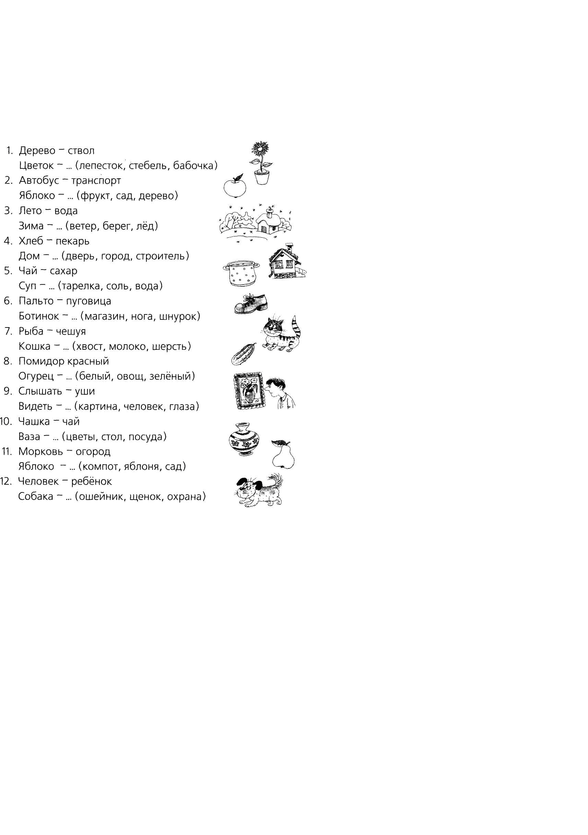

**2.** **Упражнение «Двойняшки».** Найди точно такой же мячик, зонтик, чашку, цветочек, листочек.

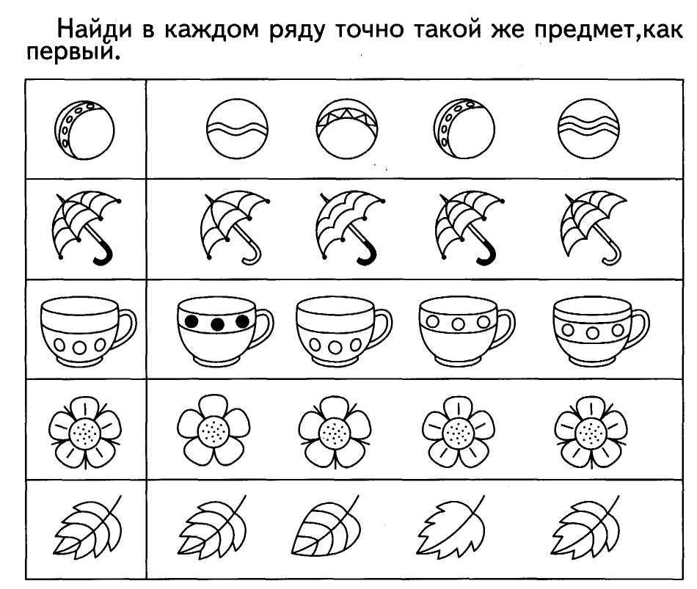

**3.** **Упражнение «Кораблики».** Сделай все кораблики одинаковыми.

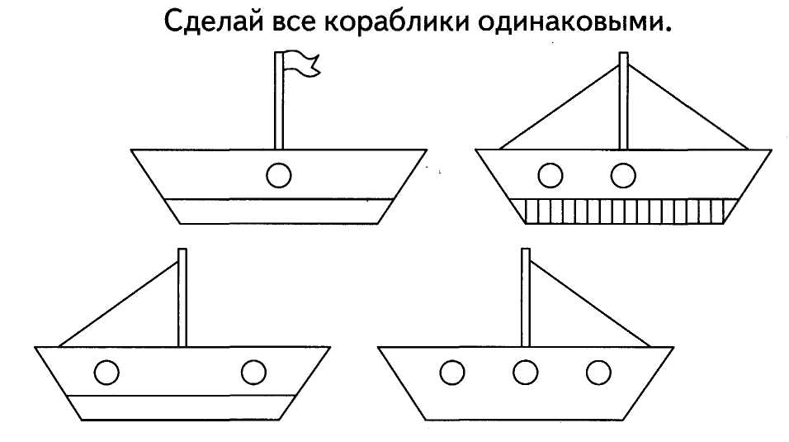

**4.** **Упражнение «Рабочие инструменты».** Учитель Еж предлагает тебе поиграть с профессиями. Подбери инструмент для каждого вида деятельности.

